**Maciej Oziębły**

**Nr indeksu: 184147**

Programowanie sieciowe

Sprawozdanie 4

Zakres sprawozdania:

* predykcja prędkości ruchu na odcinku autostrady
* F

Odpalenie skryptu na danych testowych:

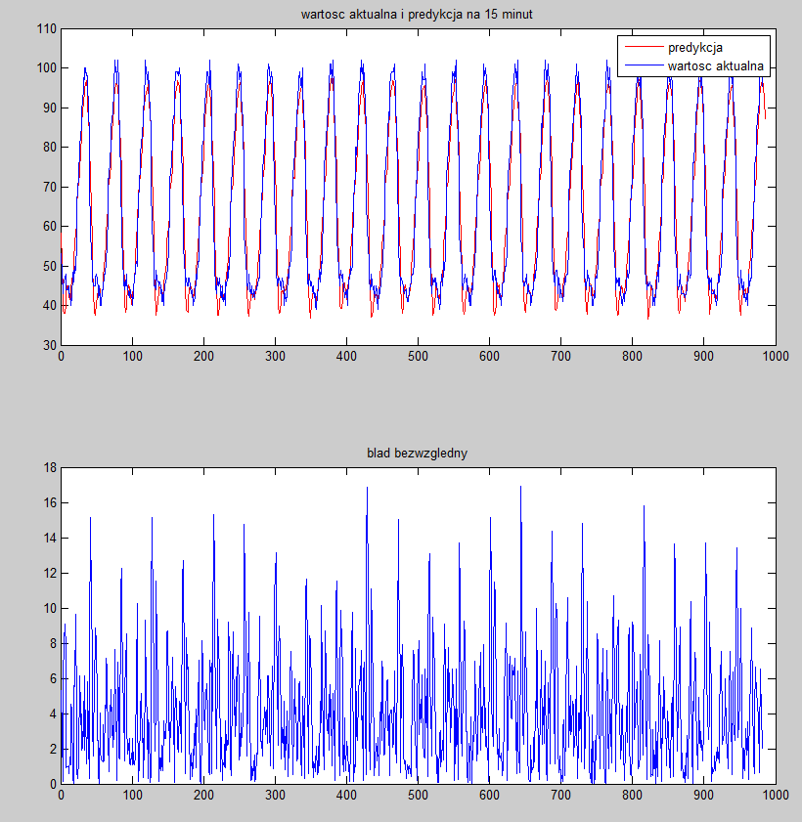

Dla prawdziwych danych:

